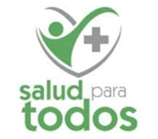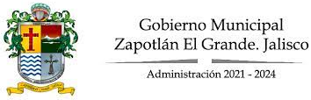

**CONSULTAS MÉDICAS**

**ENERO- FEBRERO- MARZO 2024**

Dando continuidad al “**Programa Salud Para Todos”** el cuál se trabaja bajo la coordinación de la Dra. Mariana Celeste López Méndez y el equipo médico municipal, se realizaron visitas a las diferentes colonias y escuelas del municipio con el objetivo de ofrecer atención integral a la población más sensible a través de las consultas médicas, tomas de presión arterial, glucosa y asesoría en nutrición, brindando una atención de calidad y calidez con la finalidad de prevenir enfermedades crónicas degenerativas.



Cabe señalar que, a partir del 22 de febrero del presente año, abre sus puertas al servicio de la comunidad Zapotlense la Unidad de Salud Integral, en donde además de consulta médica general, se suman los servicios de Rehabilitación Física y Cardio pulmonar, Psicología, enfermería, nutrición, COMUSIDA y próximamente contaremos con consultas dentales.



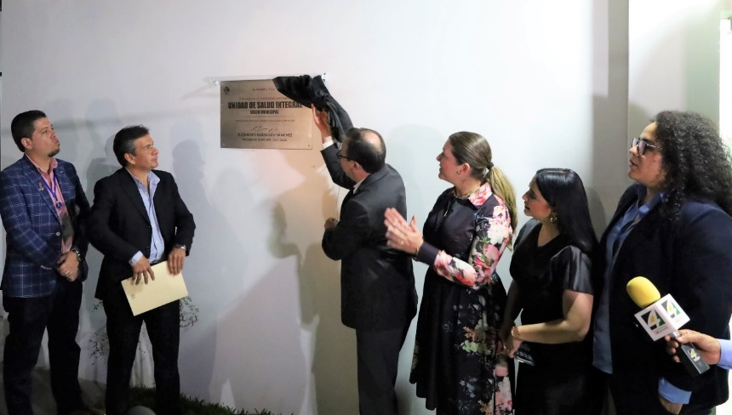

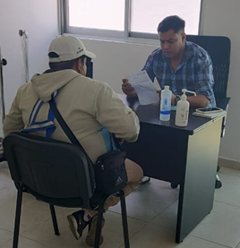

De igual manera se brinda atención médica enlos consultorios de Presidencia Municipal, La Academia de Policía Municipal, PROVIPO y el Núcleo de Salud Mental.

Los servicios médicos de consulta general se proporcionan de lunes a viernes en horario de 8:30 a 15:00 hrs. en los diferentes consultorios o bien sábados y domingos de 08:00 a 20:00 hrs. En la Unidad de Salud Integral ubicada en Allende 56 esquina con Hidalgo.

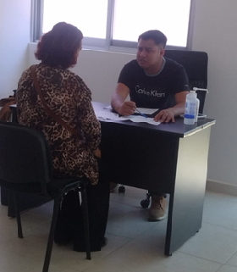

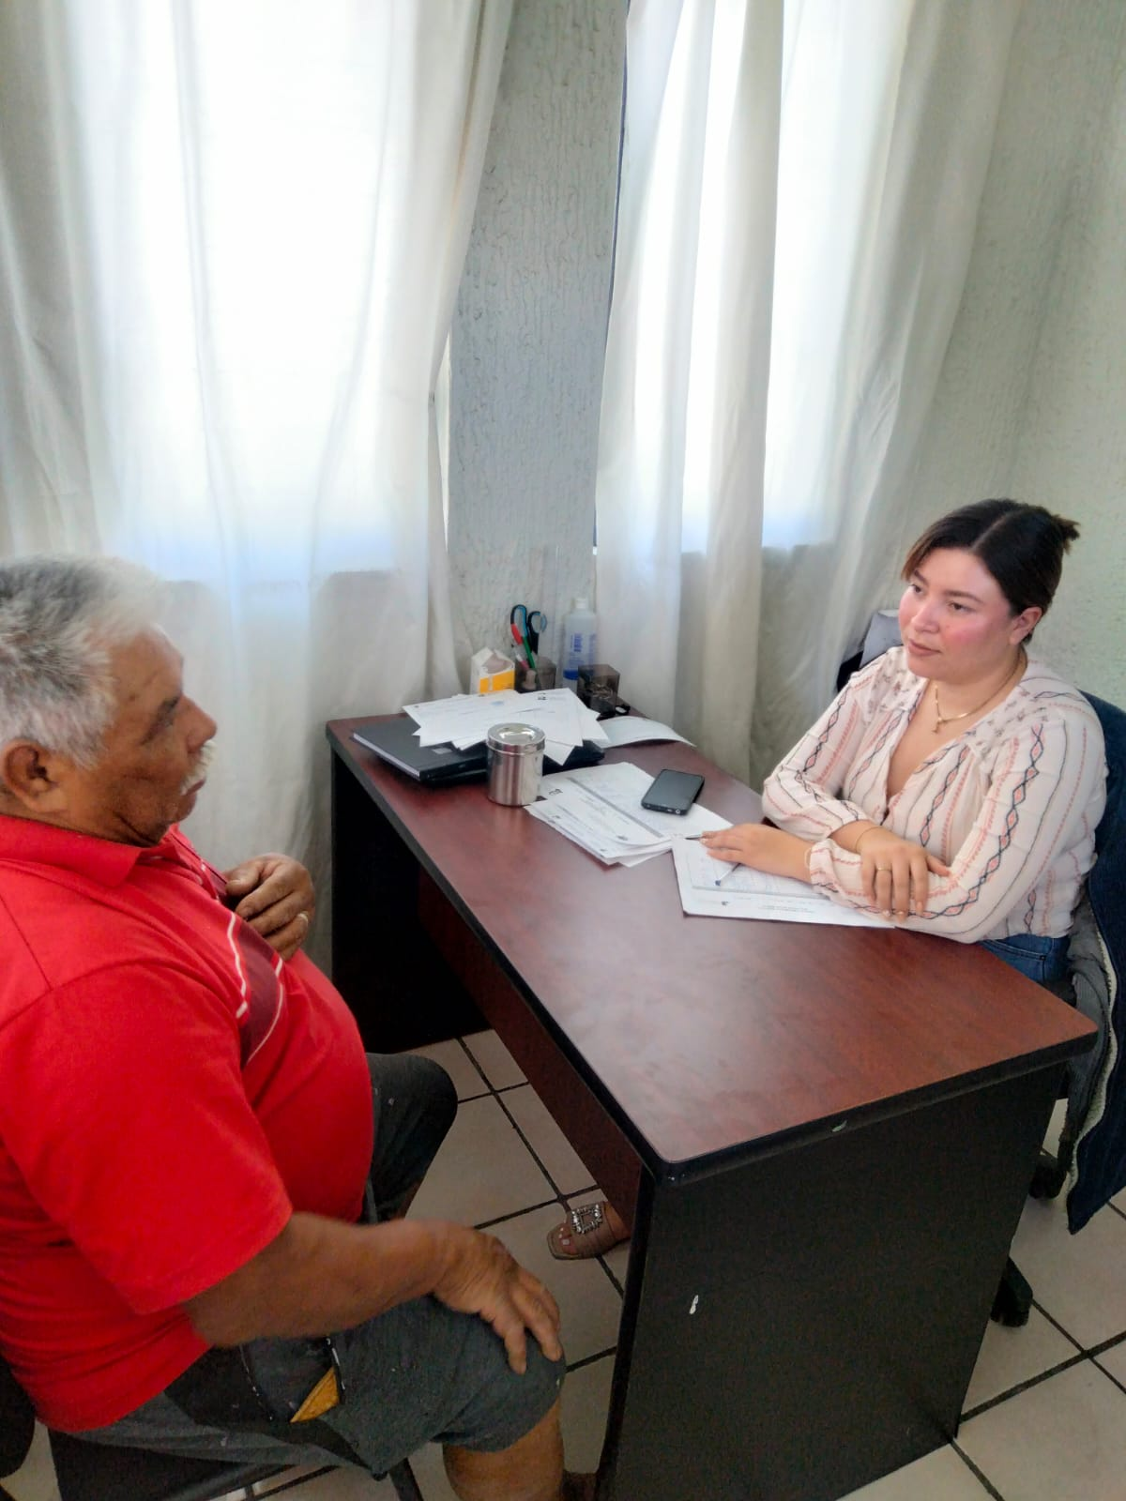



Durante los meses de enero, febrero y marzo del 2024 se atendió un total de **1,545 pacientes, de los cuales 172 son menores de edad, 1,355 son adultos y 18 pacientes de los que no se cuenta con el dato de su edad.**

|  |  |
| --- | --- |
| **Enero 2024** | 665 |
| **Febrero 2024** | 473 |
| **Marzo 2024** | 407 |

|  |  |
| --- | --- |
| **PACIENTES ATENDIDOS** | **1, 545** |



**CONSULTAS MÉDICAS**

**ABRIL- MAYO – JUNIO 2024**

Dando continuidad al “**Programa Salud Para Todos”** se llevó a cabo la atención médica de la población en los diferentes consultorios establecidos para dicho fin. Atendiendo durante los meses de abril, mayo y junio un total de **1,168 pacientes** de los cuales **1,041 son adultos, 115 menores y 12 pacientes de los cuáles no se cuenta con el dato de su edad.**

|  |  |
| --- | --- |
| **PACIENTES ATENDIDOS** | **1, 168** |

|  |  |
| --- | --- |
| **Abril 2024** | 336 |
| **Mayo 2024** | 424 |
| **Junio 2024** | 408 |

******CONSULTAS MÉDICAS**

**JULIO- AGOSTO- SEPTIEMBRE 2024**

Continuando con la atención médica del programa **“Salud Para Todos”,** durante los meses de julio, agosto y septiembre, se brindó consulta a un total de **1,746 pacientes** de los cuales **1,544 son adultos, 176 menores y 26 pacientes de los cuáles no se cuenta con el dato de su edad.**

|  |  |
| --- | --- |
| **PACIENTES ATENDIDOS** | **1, 746** |

|  |  |
| --- | --- |
| **Julio 2024** | 578 |
| **Agosto 2024** | 692 |
| **Septiembre 2024** | 476 |

El total de consultas que se otorgaron de enero a septiembre 2024 fue de: **4,459 pacientes**, de los cuales 3,940 son adultos, 463 son menores de edad y 56 personas de las cuáles no contamos con datos de edad.

**ATENTAMENTE**

**DRA. MARIANA CELESTE LÓPEZ MÉNDEZ**

**JEFA DE SALUD MUNICIPAL**